Звіт про виконання практичних завдань до лекцій з курсу Технології програмування на мові Python

Звіт до Теми №1
Під час виконання практичного завдання до Теми №1 було надано варіанти рішення до наступних задач:

1. Обернення рядка в зворотному порядку
Необхідно заданий рядок обернути в зворотному порядку, використовуючи можливості зрізів (slicing) у мові Python.

Хід виконання завдання:
Текст програми:
print("--- Завдання 1: Реверсування рядка ---")
text = "Програмування на Python"
reversed_text = text[::-1]
print(f"Початковий рядок: '{text}'")
print(f"Перевернутий рядок: '{reversed_text}'")
print("=" * 50, "\n")

Посилання на github:
Знімок екрану з посилання на github:
2. Тестування методів рядків
Необхідно виконати тестування функцій, що працюють з рядками: strip(), capitalize(), title(), upper(), lower().

Хід виконання завдання:
Текст програми:
Команда | Результат
text.strip() | hello world python
text.capitalize() | hello world python
text.title() | Hello World Python
text.upper() | HELLO WORLD PYTHON
text.lower() | hello world python
text.split() | ['hello', 'world', 'python']

Посилання на github:
Знімок екрану з посилання на github:
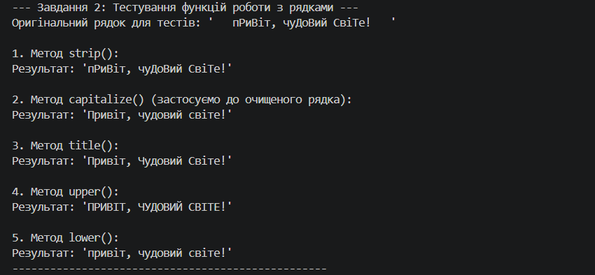

3. Пошук дискримінанту
Написати функцію пошуку дискримінанту квадратного рівняння та протестувати її з різними вхідними даними.

Хід виконання завдання:
Текст програми:
print("--- Завдання 3: Обчислення дискримінанта квадратного рівняння ---")
def find_discriminant(a, b, c):
D = b ** 2 - 4 * a * c
return D
print("Квадратне рівняння має вигляд: ax^2 + bx + c = 0")
a1, b1, c1 = 1, -5, 6
d1 = find_discriminant(a1, b1, c1)
print(f"Тест 1 (a={a1}, b={b1}, c={c1}): Дискримінант D = {d1}")
a2, b2, c2 = 1, -4, 4
d2 = find_discriminant(a2, b2, c2)
print(f"Тест 2 (a={a2}, b={b2}, c={c2}): Дискримінант D = {d2}")
a3, b3, c3 = 2, 1, 3
d3 = find_discriminant(a3, b3, c3)
print(f"Тест 3 (a={a3}, b={b3}, c={c3}): Дискримінант D = {d3}")
print("=" * 50)

Посилання на github:
Знімок екрану з посилання на github:
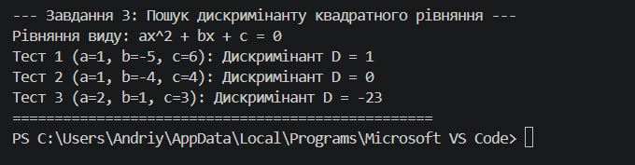

Звіт про виконання практичних завдань до лекцій з курсу Технології програмування на мові Python

Звіт до Теми №2
Під час виконання практичного завдання до Теми №2 було надано варіанти рішення до наступних задач:

1. Пошук коренів квадратного рівняння
Умова: Написати функцію пошуку коренів квадратного рівняння, використовуючи функцію розрахунку дискримінанту з попередньої теми та умовні переходи.

Хід виконання завдання:
- Імпортовано модуль math для використання функції sqrt (добування квадратного кореня).
- Створено допоміжну функцію calc_discriminant(a, b, c) для обчислення дискримінанту.
- Створено головну функцію solve_quadratic(a, b, c). У ній реалізовано перевірку: якщо коефіцієнт a дорівнює нулю, рівняння стає лінійним, і корінь обчислюється інакше (якщо b також не нуль).
- За допомогою умовної конструкції if-elif-else реалізовано логіку перевірки дискримінанту (d > 0, d == 0, d < 0) та відповідний розрахунок одного або двох коренів.
Написано код для введення користувачем змінних a, b, c та виведення результату на екран.
Текст програми:
Python
import math

def calc_discriminant(a, b, c):
return b**2 - 4*a*c
def solve_quadratic(a, b, c):
if a == 0:
if b != 0:
return -c / b
return None
d = calc_discriminant(a, b, c)
if d > 0:
x1 = (-b + math.sqrt(d)) / (2 * a)
x2 = (-b - math.sqrt(d)) / (2 * a)
return x1, x2
elif d == 0:
return -b / (2 * a)
else:
return None
a = float(input("Enter a: "))
b = float(input("Enter b: "))
c = float(input("Enter c: "))
res = solve_quadratic(a, b, c)
print("Result:", res)

Посилання на github:
Знімок екрану з посилання на github:
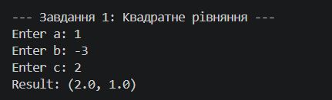

2. Калькулятор за допомогою if-else
Умова: Написати програму-калькулятор, використовуючи конструкцію if-else. Кожна арифметична операція має бути реалізована в окремій функції.

Хід виконання завдання:
- Створено 4 окремі функції для кожної математичної дії: add, subtract, multiply, divide.
- У функції ділення divide реалізовано умовну перевірку if b == 0: для запобігання помилки ділення на нуль.
- Програма запитує у користувача введення двох чисел та математичного оператора.
- За допомогою ланцюжка if-elif-else програма перевіряє введений оператор та викликає відповідну функцію. Якщо введено невідомий символ, виводиться повідомлення про помилку.
Текст програми:
Python
def add(a, b):
return a + b
def subtract(a, b):
return a - b
def multiply(a, b):
return a * b
def divide(a, b):
if b == 0:
return "Error: division by zero"
return a / b
a = float(input("Enter first number: "))
b = float(input("Enter second number: "))
op = input("Enter operator (+, -, *, /): ")
if op == '+':
print(add(a, b))
elif op == '-':
print(subtract(a, b))
elif op == '*':
print(multiply(a, b))
elif op == '/':
print(divide(a, b))
else:
print("Invalid operator")

Посилання на github:
Знімок екрану з посилання на github:
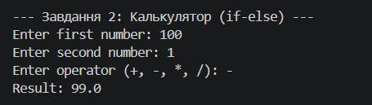

3. Калькулятор за допомогою match-case
Умова: Написати програму-калькулятор, використовуючи конструкцію match-case. Кожна операція має бути виконана в окремій функції.

Хід виконання завдання:
- Використано раніше створені математичні функції: add, subtract, multiply, divide із захистом від ділення на нуль.
- Замість конструкції if-else використано сучасну конструкцію структурного зіставлення шаблонів match-case (доступна в Python 3.10+).
- Змінна op (оператор) передається в блок match, а кожен оператор перевіряється в блоках case.
- Для обробки невідомих операторів (аналог else) використано базовий випадок case _:. Це зробило код візуально чистішим і більш структурованим порівняно з попереднім завданням.
Текст програми:
Python
def add(a, b):
return a + b
def subtract(a, b):
return a - b
def multiply(a, b):
return a * b
def divide(a, b):
if b == 0:
return "Error: division by zero"
return a / b
a = float(input("Enter first number: "))
b = float(input("Enter second number: "))
op = input("Enter operator (+, -, *, /): ")
match op:
case '+':
print(add(a, b))
case '-':
print(subtract(a, b))
case '*':
print(multiply(a, b))
case '/':
print(divide(a, b))
case _:
print("Invalid operator")

Посилання на github:
Знімок екрану з посилання на github:
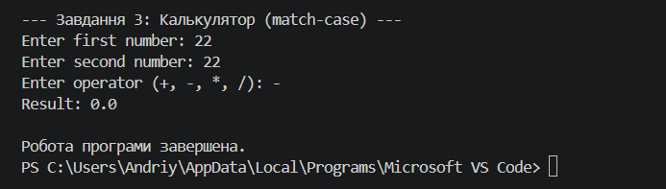

Звіт до Теми №3
Цикли та структури даних (списки, словники)
Під час виконання практичного завдання до Теми №3 було надано варіанти рішення до наступних задач:

1. Калькулятор у циклі з виходом
Умова: Написати програму-калькулятор з постійними запитами на введення нових даних та операцій. Реалізувати механізм завершення програми після отримання команди виходу.

Хід виконання завдання:
- Створено функції для базових математичних операцій (add, subtract, multiply, divide).
- Використано нескінченний цикл while True, який забезпечує постійне повторення запитів на введення даних.
- Реалізовано перевірку на введення команди виходу (exit). Якщо користувач вводить цю команду, цикл переривається за допомогою break.
- Додано валідацію введеного оператора: якщо символ не відповідає дозволеним (+, -, *, /), виводиться повідомлення про помилку за допомогою continue.
- Після успішного введення оператора та чисел програма обчислює результат та виводить його в консоль.
Текст програми:
Python
def add(a, b):
return a + b
def subtract(a, b):
return a - b
def multiply(a, b):
return a * b
def divide(a, b):
if b == 0:
return "Error: division by zero"
return a / b
while True:
cmd = input("Enter operator (+, -, *, /) or 'exit' to quit: ")
if cmd.lower() == 'exit':
break
if cmd not in ('+', '-', '*', '/'):
print("Invalid operator")
continue
a = float(input("Enter first number: "))
b = float(input("Enter second number: "))
if cmd == '+':
print("Result:", add(a, b))
elif cmd == '-':
print("Result:", subtract(a, b))
elif cmd == '*':
print("Result:", multiply(a, b))
elif cmd == '/':
print("Result:", divide(a, b))

Посилання на github:
Знімок екрану з посилання на github:
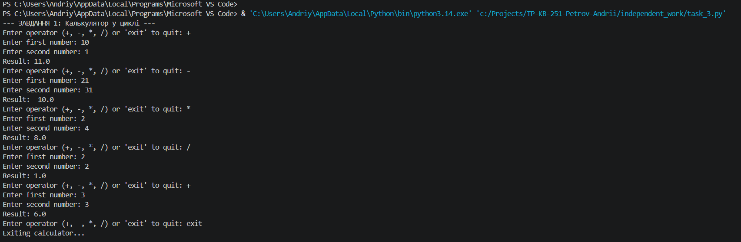2.

Тестування методів списків
Умова: Написати програму тестування функцій списків: extend(), append(), insert(id, val), remove(val), clear(), sort(), reverse(), copy().

Хід виконання завдання:
Ініціалізовано базовий список items = [1, 2, 3].
Послідовно протестовано ключові методи для роботи зі списками в Python:
append(4) — додавання елемента в кінець списку.
extend([5, 6]) — розширення списку іншим списком.
insert(1, 99) — вставка елемента за певним індексом.
remove(99) — видалення першого входження заданого значення.
sort() — сортування елементів за зростанням.
reverse() — зміна порядку елементів у списку на протилежний.
copy() — створення копії списку.
clear() — повне очищення вмісту списку.
Результат кожної операції виведено в консоль.
Текст програми:
Python
items = [1, 2, 3]
print("Initial:", items)
items.append(4)
print("append(4):", items)
items.extend([5, 6])
print("extend([5, 6]):", items)
items.insert(1, 99)
print("insert(1, 99):", items)
items.remove(99)
print("remove(99):", items)
items.sort()
print("sort():", items)
items.reverse()
print("reverse():", items)
copy_items = items.copy()
print("copy():", copy_items)
items.clear()
print("clear():", items)

Посилання на github:
Знімок екрану з посилання на github:
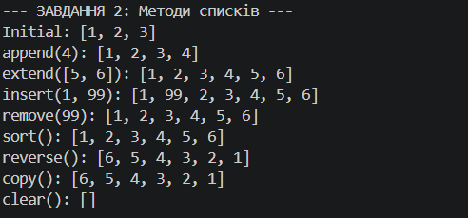

3. Тестування методів словників
Умова: Написати програму тестування функцій та операцій для словників: update(), del, clear(), keys(), values(), items().

Хід виконання завдання:
Створено словник data = {"a": 1, "b": 2, "c": 3}.
Протестовано метод update(), за допомогою якого додано нові пари ключ-значення.
За допомогою методів keys(), values() та items() отримано відповідно списки ключів, значень та пар словника.
Продемонстровано видалення конкретного елемента за ключем через оператор del та повне очищення словника за допомогою clear().

Текст програми:
Python
data = {"a": 1, "b": 2, "c": 3}
print("Initial:", data)
data.update({"d": 4, "e": 5})
print("update:", data)
print("keys:", list(data.keys()))
print("values:", list(data.values()))
print("items:", list(data.items()))
del data["a"]
print("del data['a']:", data)
data.clear()
print("clear:", data)

Посилання на github:
Знімок екрану з посилання на github:
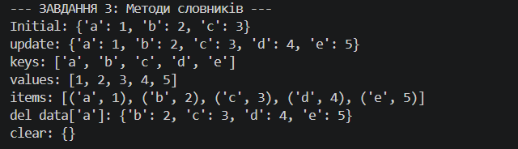

4. Пошук позиції для вставки елемента у відсортований список
Умова: Маючи відсортований список, написати функцію пошуку позиції для вставки нового елемента в список зі збереженням сортування.

Хід виконання завдання:
Написано функцію find_insert_position(sorted_list, val), яка приймає відсортований список та значення, яке необхідно вставити.
За допомогою циклу for функція порівнює новий елемент з елементами списку і повертає індекс першого елемента, який більший або дорівнює новому.
Якщо новий елемент є найбільшим, функція повертає довжину списку за допомогою len(), забезпечуючи вставку в кінець.
Проведено практичне тестування алгоритму на списку nums = [10, 20, 30, 40, 50] зі значенням val = 25, після чого виконано реальну вставку через метод insert().
Текст програми:
Python
def find_insert_position(sorted_list, val):
for i in range(len(sorted_list)):
if val <= sorted_list[i]:
return i
return len(sorted_list)
nums = [10, 20, 30, 40, 50]
val = 25
pos = find_insert_position(nums, val)
print("List:", nums)
print("Position to insert:", pos)
nums.insert(pos, val)
print("Updated list:", nums)

Посилання на github:
Знімок екрану з посилання на github:


